Муниципальное бюджетное образовательное учреждение Ильменская средняя общеобразовательная школа
Руднянского муниципального района Волгоградской области
403626 Волгоградская область Руднянский район с. Ильмень ул. Мира ,4 телефон 7-42-34
ИНН 3425002391 БИК 041806001 ОКПО 34679842 ОКОГУ 49007 ОКОПФ 72 ОКВЭД 80.21
КПП 342501001
р/с 40701810700003000002
РКЦ Елань.р.п.Елань
БИК 041801000

Тел.8-(844-53)-7-42-34, адрес электронной почты :gluhova_1986@mail.ru
_______________________________________________________________________________

В отдел образования, опеки и попечительства, физической культуры и спорта Администрации Руднянского муниципального района Волгоградской области директора МБОУ Ильменской СОШ
Чекуновой Е. В.

информация.
12 декабря МБОУ Ильменская СОШ среди учащихся 8-10классов (14человек) провела урок правовому воспитанию «Конституция –основной закон государства»
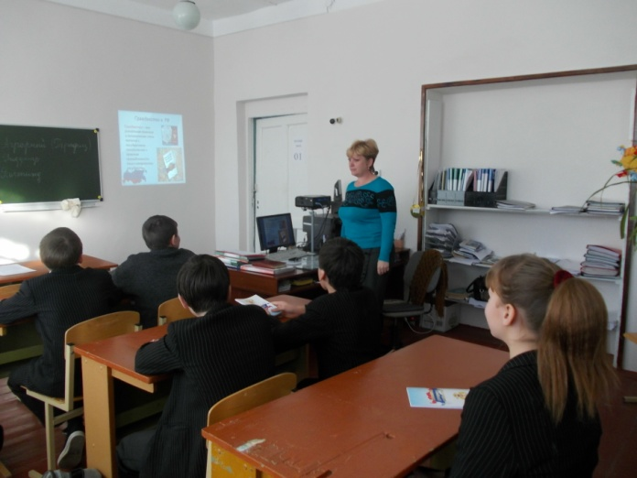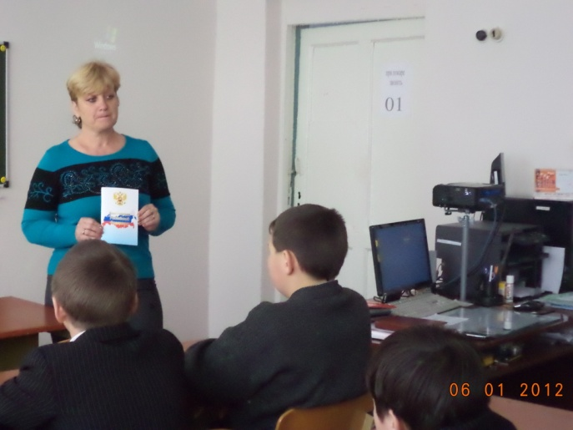

Ссылка на документ, размещенный на сайте школы -
http://www.ilmenska-schkola.ru/vneklassnye-meropriyatiya

Директор ___________________ Е.В. Чекунова

